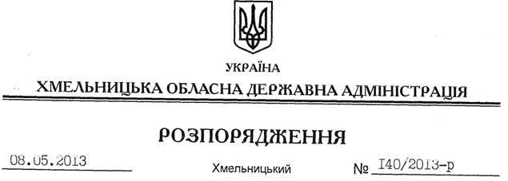

Про внесення змін до розпорядження голови обласної державної адміністрації від 29.10.2012 № 303/2012-р

На підставі статті 6 Закону України “Про місцеві державні адміністрації”:
1. Внести зміни до розпорядження голови обласної державної адміністрації від 29.10.2012 № 303/2012-р “Про структуру обласної державної адміністрації”, виклавши додаток 2 до нього у новій редакції (додається).
2. Департаменту фінансів обласної державної адміністрації внести необхідні зміни до розпису державного бюджету на 2013 рік.

Голова адміністрації В.Ядуха

